
No.1, Jing’er Road Feiyun New Area, Ruian City, Zhejiang Province, China
Tel: 86-577-65026938 Fax: 86-577-65025068 E-mail:31@31000.cn http://www.31000.cn

COTAÇÃO
Embaladora de comprimidos com 4 lados selados DXDD-P350E
Preço (FOB NINGBO): USD11500.00
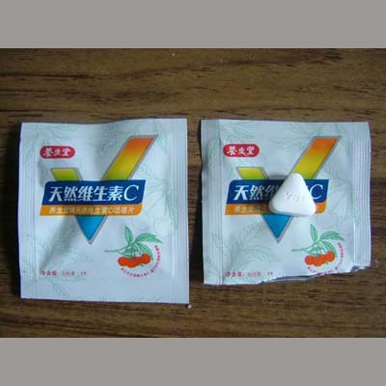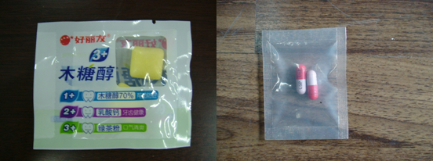

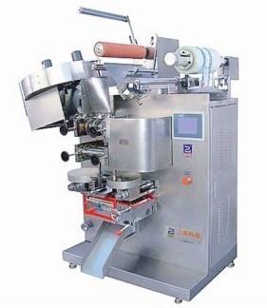

NOTA:
- Material de embalagem:___
- Tamanho de saquinho: largura: ____ mm * comprimento: ____mm
- Dosagem:__ pcs
- Velocidade:____ saquinhos/min (por favor diga a largura e o comprimento de saquinho, para poder confirmar a velocidade)
- Forma de selagem: quatro lados de selagem
- Corte: Corte plano, com rasgo
- Impressão: o preço da maquina já inclui a impressão de ferro sem cor (gratuito), tambem pode usar a impressora de fita, mas deve adicionar usd400.
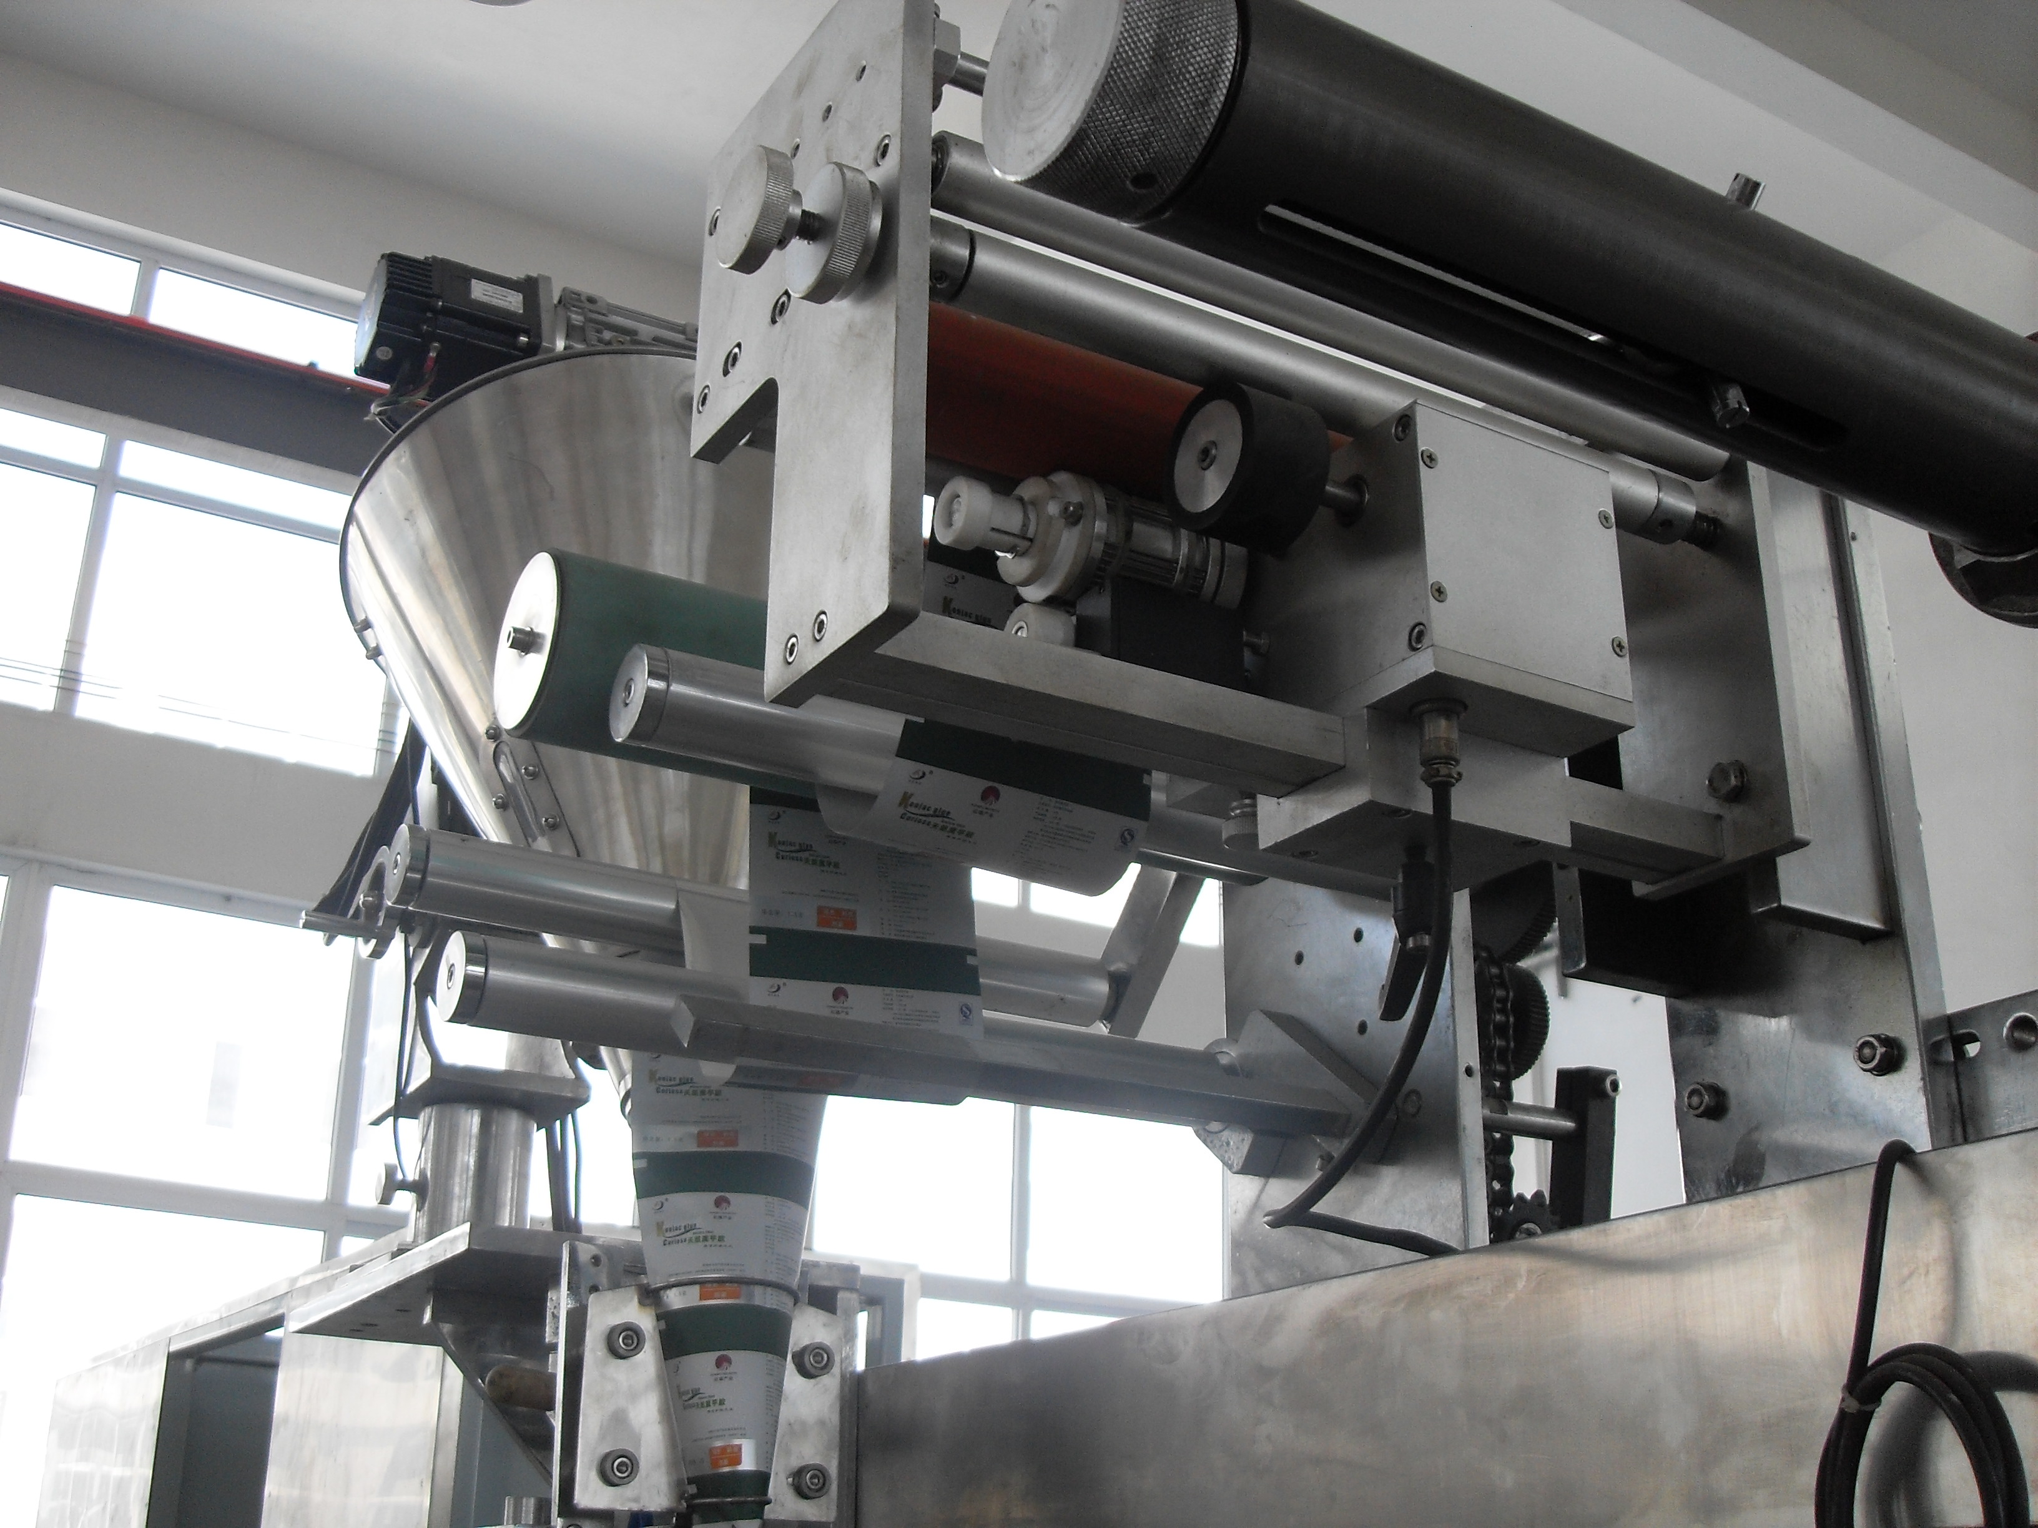
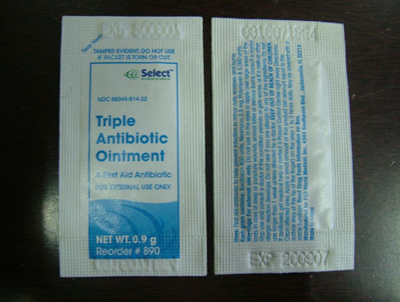
Esta data é feita com a impressão de ferro sem cor, só com a pressagem.
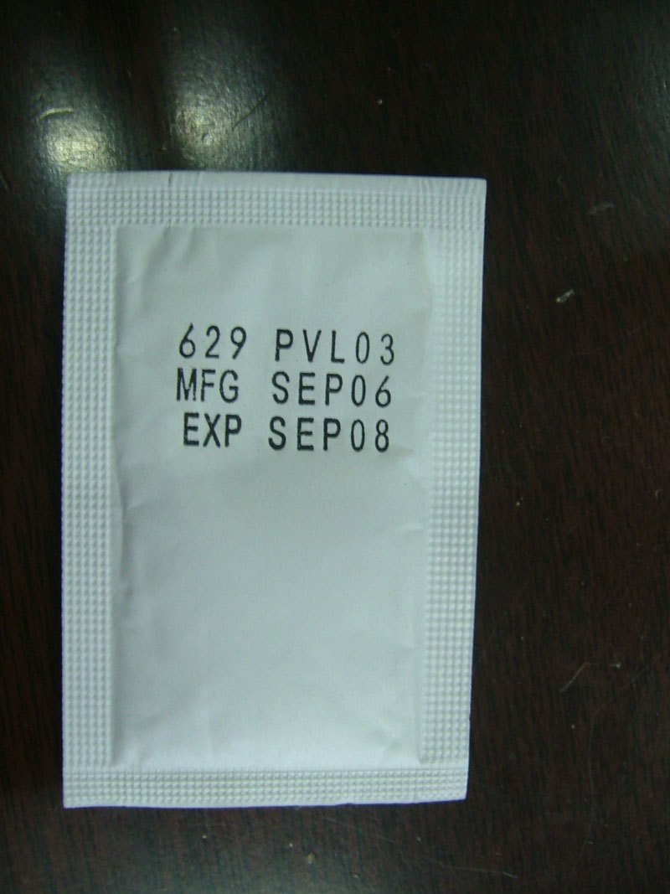
Esta data é feita usando a impressora de rolo de tinta.

- Adota a carcaça da maquina o aço inox AISI 304, partes que tem contatos com os materiais: aço inox AISI 316.
- Caixa de madeira de exportação é usada para o transporte de longa distancia.
- Tempo de entrega: 35-45 dias depois de receber o 30% de depopsito. Pagamento: 30% de deposito por T/T para fazer a encomenda, o saldo a ser pago antes da data de envio.
- Payment: 30% deposit by T/T for order, left amount should be send before delivery date.
- Verificação: O cliente tem que vir a fabrica para verificar a maquina com material e filme antes do tempo de entrega.
- Garantia: Garantia de un ano, durante este periodo se as peças não estão danificadas por causa de fatores humanos, o vendedor vai oferecer as peças de reposição de forma gratuita.
- Se precisa que o vendedor envia os tecnicos para fazer o comissionoamento da maquina, o comprador tem que pagar todos custos. O salario é 100USD/DIA.

Alice
Ruian Sanyang technology Co.,Ltd
ADD：NO.1, ROAD 2 FEIYUNXINQUJING, ECONOMIC DEVELOPMENT ZONE, RUIANCITY ZHEJIANG PROVINCE.
TEL：86-577- 65026938 65025118 Mobile No.: 86-15857782507
FAX：86-577-65025068
Website: www.chinapackagemachinery.com
E-MAIL: sales@chinapackagemachinery.com
MSN: jiangru@hotmail.com

